
Disciplina de Raciocínio Lógico - Exercícios de Algoritmos | Prof. Lucas Tonial Scortegagna
- Faça um algoritmo que leia 3 notas de um aluno e calcule a média. Sabendo que a média é 70, informe se este aluno está aprovado ou reprovado.

- Faça um algoritmo que calcule a distância entre dois pontos quaisquer no plano, P(x1,y1) e P(x2,y2) e mostre o resultado. Fórmula: 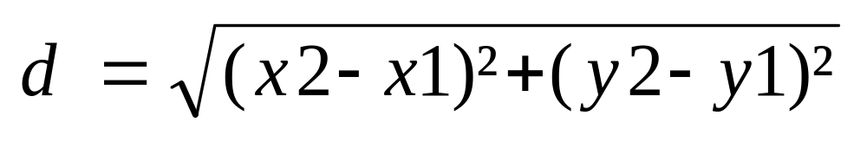

- Faça um algoritmo que leia o nome de um vendedor, o seu salário fixo e o total em reais de suas vendas no mês. Sabendo que este vendedor ganha 15% de comissão sobre suas vendas , informar o seu nome, o salário fixo e salário no final do mês.

- Faça um algoritmo que receba o preço de custo de um produto e mostre o valor de venda. Sabe-se que o preço de custo receberá um acréscimo de acordo com um percentual informado pelo usuário.

- Faça um algoritmo que leia 10 números e informe quantos estão no intervalo entre 30 e 60.

- Faça um algoritmo que leia “x” números e diga quais são negativo e positivo.

- Faça um algoritmo que receba o número do mês e escreva qual é este mês. Caso o número do mês seja inválido retorne “Mês inválido”.

- Faça um algoritmo que leia “x” números e mostre eles em ordem crescente e em ordem decrescente.
- Sabendo que em um bar contém os seguintes itens:
Refrigerante | R$3,00
Cerveja | R$4,00
Salgado | R$2,50
Doces | R$2,00

Faça um algoritmo que leia os códigos dos itens pedidos e calcule a conta a ser paga.

- Faça um algoritmo que leia a hora inicial e final de um jogo e calcule o tempo que durou.

- Faça um algoritmo que some o número de mortes de cada time em um jogo FPS e mantenha impresso na tela.

- Faça um algoritmo que reduza a vida do jogador sempre que o mesmo levar algum dano. Quando o jogador chegar a 0 ou menos de vida, deve escrever na tela “Você morreu”.

